Министерство образования Республики Беларусь

Учреждение образования
БЕЛОРУССКИЙ ГОСУДАРСТВЕННЫЙ УНИВЕРСИТЕТ
ИНФОРМАТИКИ И РАДИОЭЛЕКТРОНИКИ

Факультет компьютерного проектирования
Кафедра инженерной психологии и эргономики

Базы данных

Лабораторная работа №3
«Реализация SQL-запросов для создания схемы базы данных Магазин»

Проверил __________________________ Воробей А.В. (подпись)

Выполнил __________________________ Шидловская Я.В.
(подпись) гр. 314301

Минск 2025

Цель работы: реализовать схему базы данных в соответствии с ранее построенной реляционной моделью данных, используя язык SQL. Для достижения этой цели необходимо создать SQL-запросы для таблиц, основываясь на разработанной реляционной схеме данных. Каждая таблица должна иметь необходимые связи, ограничения и атрибуты в соответствии с моделью. После создания таблиц нужно заполнить их данными с помощью оператора INSERT INTO, следя за тем, чтобы данные соответствовали всем ограничениям, таким как уникальные первичные ключи, корректные внешние ключи и ограничения по типам данных.

1.1 Описание процесса создания схемы базы данных в Oracle SQL Developer для лабораторной работы:

1 Запуск pgAdmin 4
Перед началом работы необходимо убедиться, что PostgreSQL установлен, а pgAdmin 4 запущен. После запуска pgAdmin 4 вы увидите главное окно приложения. В нем отображается дерево объектов, где можно управлять серверами, базами данных, схемами и другими объектами PostgreSQL. Если pgAdmin 4 просит ввести пароль, введите пароль администратора PostgreSQL, который вы задавали при установке.
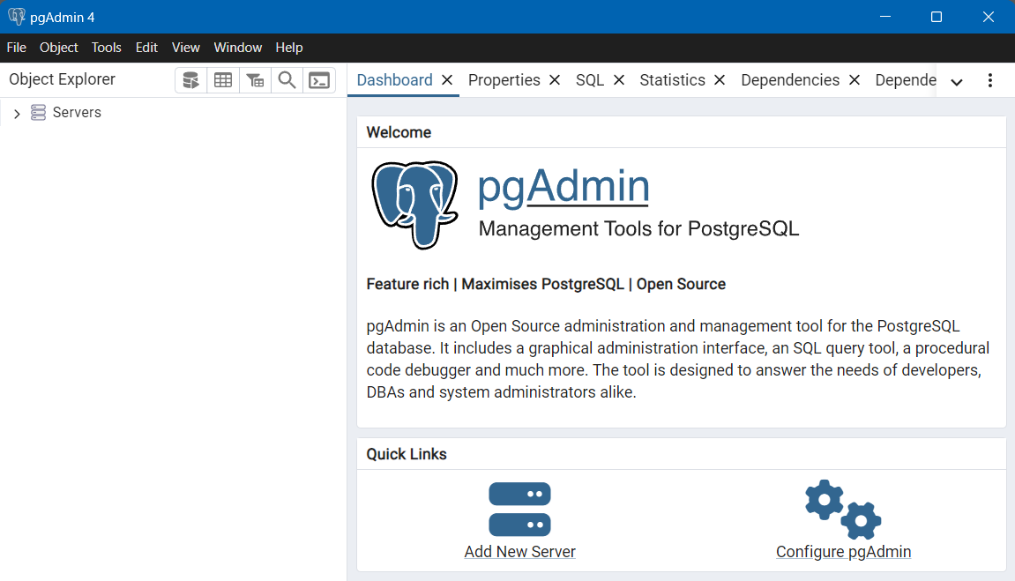
Рисунок 1.1 – Графический интерфейс pgAdmin

2 Подключение к серверу PostgreSQL
Если сервер PostgreSQL еще не добавлен в pgAdmin:
1 Перейдите в меню Object → Create → Server.
2 В окне создания подключения выполните следующие действия:
3 На вкладке General введите имя сервера (например, LabServer).
4 На вкладке Connection укажите:
5 Хост/адрес сервера (для локального сервера — localhost).
6 Порт (по умолчанию 5432).
7 Имя пользователя (например, postgres) и пароль. 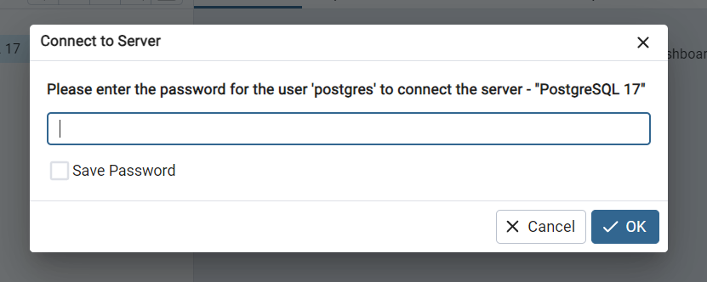
Рисунок 1.2 – Доступ к серверу
После сохранения сервер отобразится в списке серверов в левой части окна.

3 Создание базы данных
Для работы с данными вам потребуется создать базу данных:
1 В дереве объектов разверните узел вашего сервера.
2 Щелкните правой кнопкой мыши по узлу Databases.
3 Выберите Create → Database.
4 В открывшемся окне выполните следующие шаги:
5 В поле Database укажите имя базы данных, например, lab1.
6 В поле Owner выберите владельца (обычно это postgres).
7 Нажмите Save для создания базы данных.
8 Теперь для создания таблиц посредством SQL-запросов зайдите в Query Tool.
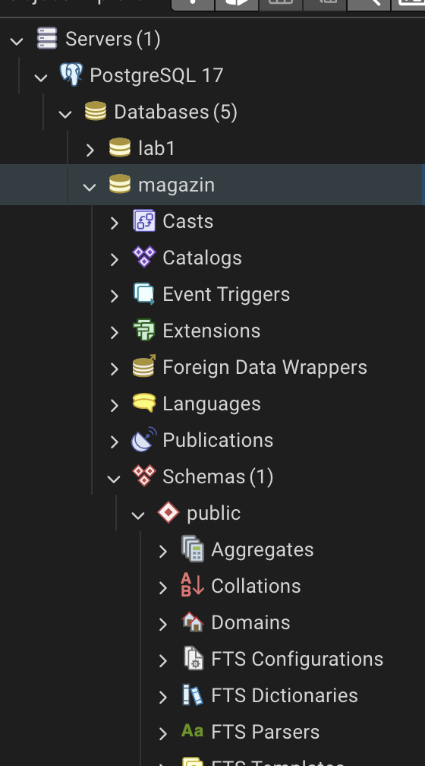

Рисунок 1.3 – Созданная база данных
Теперь база данных появится в дереве объектов под узлом Databases.

2.1 SQL-скрипт создания таблиц и связей:

-- 1. Таблица Покупатель
CREATE TABLE "Покупатель" (
"id_покупателя" VARCHAR(10) PRIMARY KEY,
"ФИО" VARCHAR(60) NOT NULL,
"Номер_телефона" VARCHAR(15) NOT NULL,
"Адрес" VARCHAR(100) NOT NULL
);

COMMENT ON TABLE "Покупатель" IS 'Содержит информацию о клиентах магазина';
COMMENT ON COLUMN "Покупатель"."ФИО" IS 'Фамилия, имя, отчество покупателя';
COMMENT ON COLUMN "Покупатель"."Номер_телефона" IS 'Контактный номер клиента';
COMMENT ON COLUMN "Покупатель"."Адрес" IS 'Адрес проживания покупателя';

-- 2. Таблица Сотрудник
CREATE TABLE "Сотрудник" (
"id_сотрудника" VARCHAR(10) PRIMARY KEY,
"ФИО" VARCHAR(60) NOT NULL,
"Должность" VARCHAR(30) NOT NULL,
"Номер_телефона" VARCHAR(15) NOT NULL
);

COMMENT ON TABLE "Сотрудник" IS 'Информация о сотрудниках организации';
COMMENT ON COLUMN "Сотрудник"."Должность" IS 'Занимаемая должность сотрудника';

-- 3. Таблица Склад
CREATE TABLE "Склад" (
"id_склада" VARCHAR(10) PRIMARY KEY,
"Адрес" VARCHAR(100) NOT NULL,
"Вместимость" INTEGER DEFAULT 0 CHECK ("Вместимость" >= 0),
"Номер_склада" VARCHAR(10),
"Ответственный_сотрудник" VARCHAR(10),
CONSTRAINT "FK_Склад_Сотрудник" FOREIGN KEY ("Ответственный_сотрудник")
REFERENCES "Сотрудник" ("id_сотрудника")
ON DELETE SET NULL
ON UPDATE CASCADE
);

COMMENT ON TABLE "Склад" IS 'Сведения о складах хранения товаров';
COMMENT ON COLUMN "Склад"."Ответственный_сотрудник" IS 'ID сотрудника, отвечающего за склад';

-- 4. Таблица Товар
CREATE TABLE "Товар" (
"id_товара" VARCHAR(10) PRIMARY KEY,
"id_склада" VARCHAR(10),
"Название" VARCHAR(50) NOT NULL,
"Цена" NUMERIC(10,2) CHECK ("Цена" >= 0),
"Количество_на_складе" INTEGER DEFAULT 0 CHECK ("Количество_на_складе" >= 0),
CONSTRAINT "FK_Товар_Склад" FOREIGN KEY ("id_склада")
REFERENCES "Склад" ("id_склада")
ON DELETE SET NULL
ON UPDATE CASCADE
);

COMMENT ON TABLE "Товар" IS 'Каталог товаров, доступных в системе';
COMMENT ON COLUMN "Товар"."Цена" IS 'Стоимость единицы товара в рублях';

-- 5. Таблица Заказ
CREATE TABLE "Заказ" (
"id_заказа" VARCHAR(10) PRIMARY KEY,
"id_покупателя" VARCHAR(10) NOT NULL,
"id_сотрудника" VARCHAR(10),
"Дата_заказа" DATE NOT NULL,
"Статус_заказа" VARCHAR(20) CHECK ("Статус_заказа" IN ('Новый', 'В обработке', 'Доставлен', 'Отменён')),
"Способ_оплаты" VARCHAR(20) CHECK ("Способ_оплаты" IN ('Карта', 'Наличные', 'Онлайн')),
CONSTRAINT "FK_Заказ_Покупатель" FOREIGN KEY ("id_покупателя")
REFERENCES "Покупатель" ("id_покупателя")
ON DELETE CASCADE
ON UPDATE CASCADE,
CONSTRAINT "FK_Заказ_Сотрудник" FOREIGN KEY ("id_сотрудника")
REFERENCES "Сотрудник" ("id_сотрудника")
ON DELETE SET NULL
ON UPDATE CASCADE
);

COMMENT ON TABLE "Заказ" IS 'Информация о заказах клиентов';

-- 6. Таблица Заказ_Товар (связь многие-ко-многим)
CREATE TABLE "Заказ_Товар" (
"id_заказа" VARCHAR(10),
"id_товара" VARCHAR(10),
"Количество" INTEGER DEFAULT 1 CHECK ("Количество" > 0),
PRIMARY KEY ("id_заказа", "id_товара"),
CONSTRAINT "FK_ЗаказТовар_Заказ" FOREIGN KEY ("id_заказа")
REFERENCES "Заказ" ("id_заказа")
ON DELETE CASCADE
ON UPDATE CASCADE,
CONSTRAINT "FK_ЗаказТовар_Товар" FOREIGN KEY ("id_товара")
REFERENCES "Товар" ("id_товара")
ON DELETE CASCADE
ON UPDATE CASCADE
);

COMMENT ON TABLE "Заказ_Товар" IS 'Связь между заказами и товарами с указанием количества';

-- 7. Таблица Доставка
CREATE TABLE "Доставка" (
"id_доставки" VARCHAR(10) PRIMARY KEY,
"id_заказа" VARCHAR(10) UNIQUE,
"Дата_доставки" DATE NOT NULL,
"Статус_доставки" VARCHAR(20) CHECK ("Статус_доставки" IN ('В пути', 'Доставлено', 'Отменено')),
"Способ_доставки" VARCHAR(20) CHECK ("Способ_доставки" IN ('Курьер', 'Самовывоз', 'Почта')),
CONSTRAINT "FK_Доставка_Заказ" FOREIGN KEY ("id_заказа")
REFERENCES "Заказ" ("id_заказа")
ON DELETE CASCADE
ON UPDATE CASCADE
);

COMMENT ON TABLE "Доставка" IS 'Информация о процессе доставки заказов';
COMMENT ON COLUMN "Доставка"."Способ_доставки" IS 'Метод доставки: курьер, самовывоз или почта';

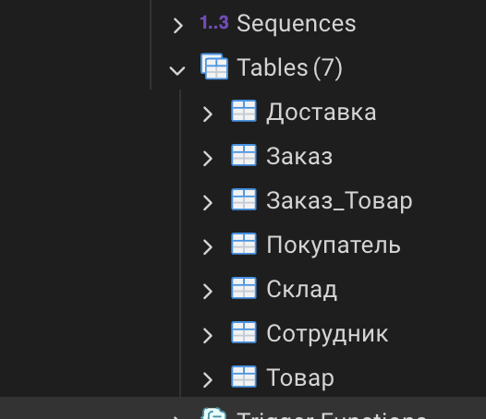
Рисунок 2.1 – Созданная база данных

Теперь таблицы базы данных появится в дереве объектов под узлом Tables.

3 Реляционная диаграмма созданной схемы.
Реляционная диаграмма созданной схемы и результат сравнения этой схемы и реляционной схемы данных из лабораторной работы №2.
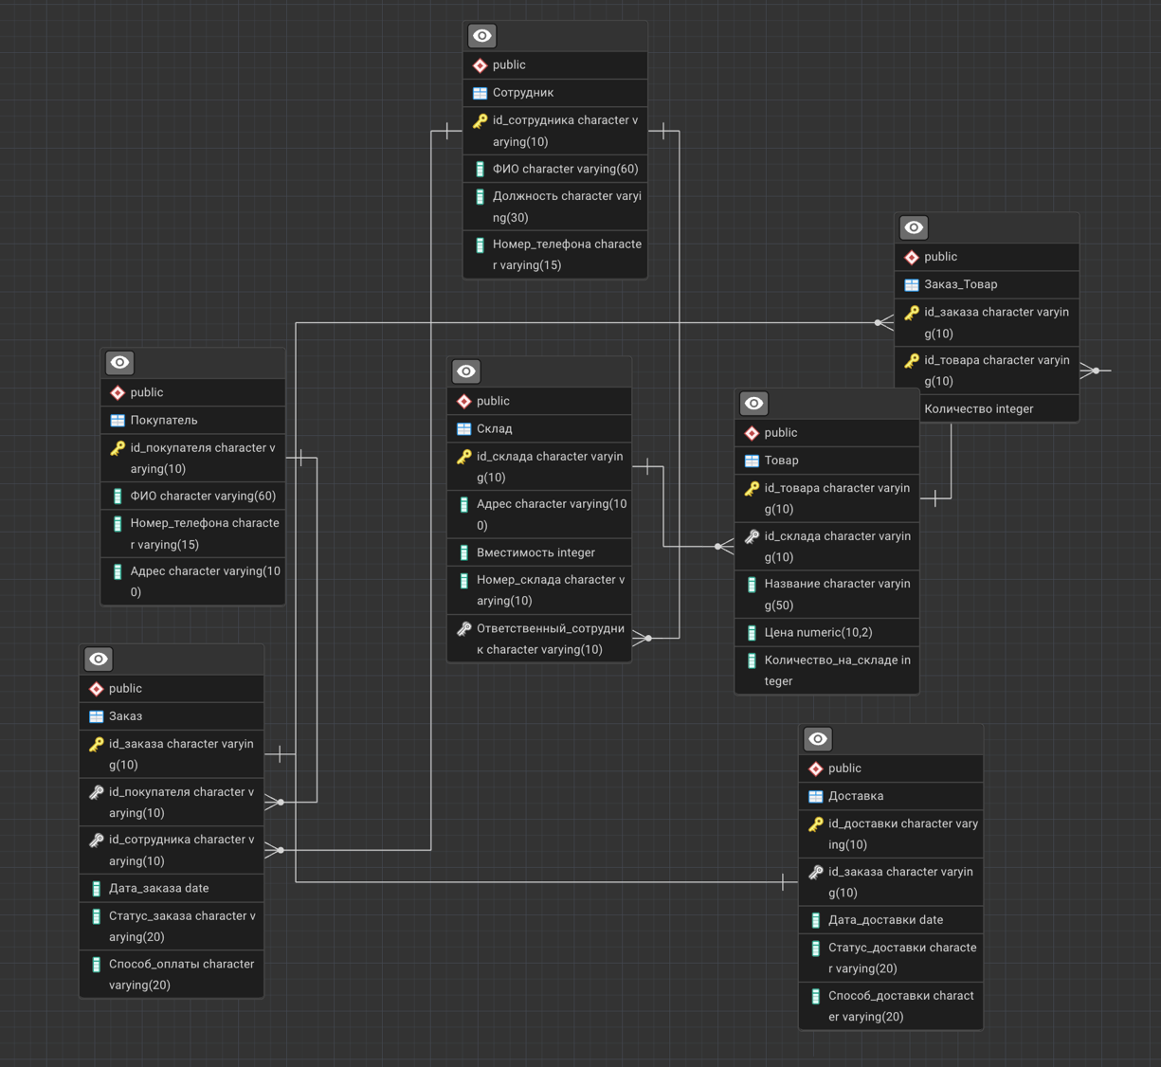
Рисунок 3.1 – Реляционная диаграмма «Магазина» в PostgreSQL

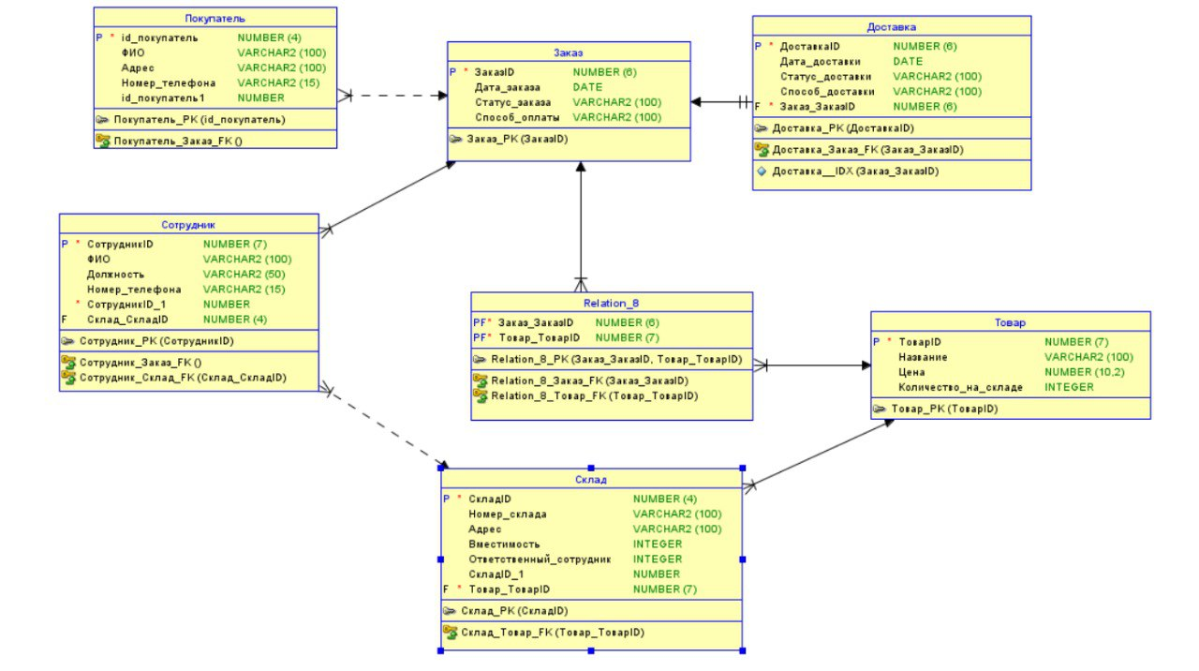
Рисунок 3.2 – Реляционная диаграмма «Магазина» в SQL Developer Data Modeler
Результаты сравнения:
Реляционные схемы данных из PostgreSQL и SQL Developer Data Modeler описывают одну и ту же структуру базы данных, различаясь только деталями реализации. В обеих схемах присутствуют одинаковые таблицы и связи: покупатель, сотрудник, склад, товар, заказ, заказ-товар и доставка — логическая модель полностью совпадает.
Главные различия касаются типов данных и синтаксиса. В PostgreSQL используются типы character varying, numeric, integer, а в Oracle — VARCHAR2, NUMBER, INTEGER. PostgreSQL допускает символьные идентификаторы, а в Oracle обычно применяются числовые.
Также PostgreSQL поддерживает больше вариантов для внешних ключей (включая ON UPDATE CASCADE), тогда как в Oracle используется только ON DELETE CASCADE. Имена ограничений в PostgreSQL задаются вручную, а в Oracle чаще генерируются автоматически.

4 SQL-скрипт добавления данных в таблицы:

INSERT INTO "Покупатель" ("id_покупателя", "ФИО", "Номер_телефона", "Адрес")
VALUES
('P001', 'Иванов Иван Иванович', '+375291234567', 'г. Москва, ул. Ленина, 10'),
('P002', 'Петрова Анна Сергеевна', '+375297654321', 'г. Санкт-Петербург, пр. Невский, 45'),
('P003', 'Сидоров Алексей Павлович', '+375291239876', 'г. Казань, ул. Баумана, 25'),
('P004', 'Кузнецов Михаил Дмитриевич', '+375291230000', 'г. Самара, ул. Победы, 8'),
('P005', 'Васильева Ольга Андреевна', '+375291235577', 'г. Екатеринбург, ул. Мира, 12');

INSERT INTO "Сотрудник" ("id_сотрудника", "ФИО", "Должность", "Номер_телефона")
VALUES
('E001', 'Смирнов Дмитрий Олегович', 'Менеджер по продажам', '+375290001122'),
('E002', 'Кузнецова Елена Викторовна', 'Логист', '+375291112233'),
('E003', 'Орлов Сергей Николаевич', 'Кладовщик', '+375292223344'),
('E004', 'Морозова Наталья Петровна', 'Кассир', '+375293334455'),
('E005', 'Фёдоров Алексей Витальевич', 'Менеджер по закупкам', '+375294445566');

INSERT INTO "Склад" ("id_склада", "Адрес", "Вместимость", "Номер_склада", "Ответственный_сотрудник")
VALUES
('S001', 'г. Москва, пр-т Мира, 100', 5000, '001', 'E003'),
('S002', 'г. Санкт-Петербург, ул. Садовая, 15', 3000, '002', 'E003'),
('S003', 'г. Казань, ул. Вишневая, 8', 2000, '003', 'E002'),
('S004', 'г. Самара, ул. Заводская, 5', 1500, '004', 'E005'),
('S005', 'г. Екатеринбург, ул. Восточная, 20', 2500, '005', 'E005');

INSERT INTO "Товар" ("id_товара", "id_склада", "Название", "Цена", "Количество_на_складе")
VALUES
('T001', 'S001', 'Ноутбук Lenovo IdeaPad', 65000.00, 20),
('T002', 'S001', 'Смартфон Samsung Galaxy', 45000.00, 35),
('T003', 'S002', 'Наушники Sony WH-1000XM5', 32000.00, 15),
('T004', 'S002', 'Монитор LG 27UL500', 28000.00, 10),
('T005', 'S003', 'Клавиатура Logitech MX Keys', 12000.00, 25),
('T006', 'S004', 'Мышь Razer DeathAdder', 5500.00, 40),
('T007', 'S005', 'Веб-камера Logitech C920', 8700.00, 30);

INSERT INTO "Заказ" ("id_заказа", "id_покупателя", "id_сотрудника", "Дата_заказа", "Статус_заказа", "Способ_оплаты")
VALUES
('Z001', 'P001', 'E001', '2025-10-10', 'В обработке', 'Карта'),
('Z002', 'P002', 'E001', '2025-10-11', 'Новый', 'Онлайн'),
('Z003', 'P003', 'E002', '2025-10-12', 'Доставлен', 'Наличные'),
('Z004', 'P004', 'E004', '2025-10-13', 'В обработке', 'Карта'),
('Z005', 'P005', 'E005', '2025-10-14', 'Новый', 'Онлайн');

INSERT INTO "Заказ_Товар" ("id_заказа", "id_товара", "Количество")
VALUES
('Z001', 'T001', 1),
('Z001', 'T002', 2),
('Z002', 'T003', 1),
('Z003', 'T004', 1),
('Z004', 'T005', 3),
('Z005', 'T006', 2),
('Z005', 'T007', 1);

INSERT INTO "Доставка" ("id_доставки", "id_заказа", "Дата_доставки", "Статус_доставки", "Способ_доставки")
VALUES
('D001', 'Z001', '2025-10-13', 'В пути', 'Курьер'),
('D002', 'Z002', '2025-10-14', 'В пути', 'Почта'),
('D003', 'Z003', '2025-10-12', 'Доставлено', 'Самовывоз'),
('D004', 'Z004', '2025-10-15', 'В пути', 'Курьер'),
('D005', 'Z005', '2025-10-16', 'Отменено', 'Почта');

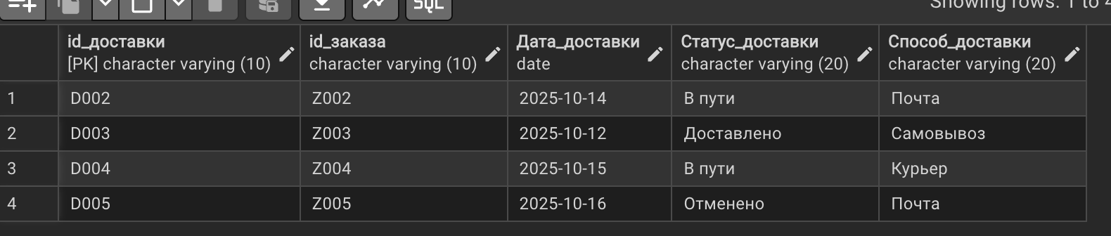

Рисунок 4.1 – представлена успешная работа SQL-скрипта (таблица "Доставка")

Для демонстрации возможностей изменения структуры существующих таблиц выполнены следующие операции с помощью оператора ALTER TABLE:
-- Переименование столбца
-- Переименуем столбец "Номер_телефона" в таблице "Покупатель" → "Телефон"
ALTER TABLE "Покупатель"
RENAME COLUMN "Номер_телефона" TO "Телефон";

-- Добавление ограничения CHECK
-- Добавим бизнес-ограничение: цена товара не может быть ниже 1000 руб.
ALTER TABLE "Товар"
ADD CONSTRAINT "CK_Товар_МинимальнаяЦена" CHECK ("Цена" >= 1000);

-- Удаление ограничения CHECK
-- Удалим только что добавленное ограничение
ALTER TABLE "Товар"
DROP CONSTRAINT "CK_Товар_МинимальнаяЦена";

-- Создание временной таблицы
-- Таблица для анализа количества заказов по каждому клиенту
CREATE TEMP TABLE "Временная_Статистика_Заказов" AS
SELECT
"id_покупателя",
COUNT("id_заказа") AS "Количество_заказов"
FROM "Заказ"
GROUP BY "id_покупателя";

-- Удаление временной таблицы
DROP TABLE "Временная_Статистика_Заказов";

5 Описание экспорта структуры и данных

1 Подключение к базе данных
Откройте pgAdmin или терминал и подключитесь к нужной базе данных. В pgAdmin база данных должна быть видна в дереве объектов. Если используется командная строка, выполните команду psql -U имя_пользователя -h localhost -d имя_базы_данных.
2 Выбор метода экспорта
Для экспорта можно использовать pgAdmin или утилиту pg_dump в командной строке. Выберите подходящий вариант.
3 Экспорт через pgAdmin
В pgAdmin выберите базу данных в дереве объектов.
Щелкните правой кнопкой мыши на базе данных и выберите Backup....
Укажите формат файла:
Plain для создания SQL-скрипта.
Настройте параметры экспорта:
На вкладке Dump Options #1 выберите Schema only (только структура) или Data only (только данные), или оставьте пустым, чтобы экспортировать всё.
Укажите путь для сохранения файла и нажмите Backup.

